

Fundacja Avalon
biuroprasowe.fundacjaavalon.pl

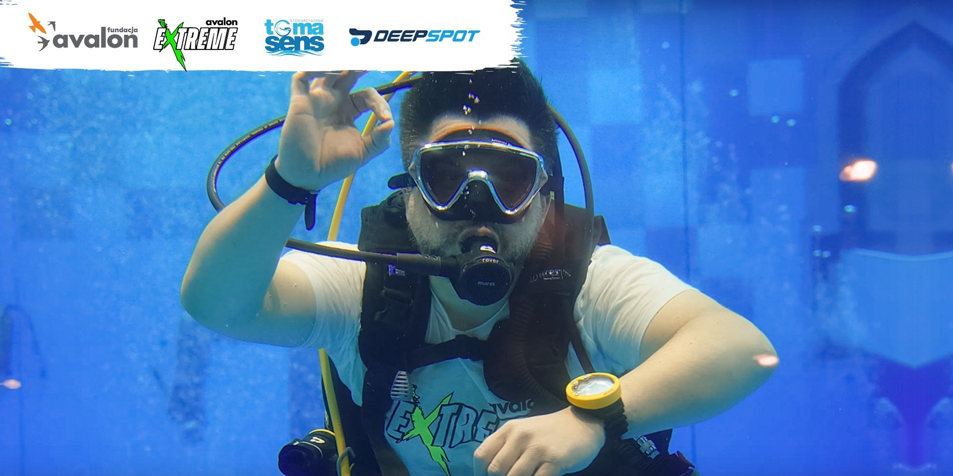

Poczuj magię podwodnego świata z Avalon Extreme!

2023-10-30

31 października startuje III edycja konkursu #ExtremalneNurkowanie, w którym nagrodą główną jest udział w szkoleniu wprowadzającym do nurkowania – Deepspot w Mszczonowie pod Warszawą. A już 17 listopada trzech zwycięzców przeżyje ekstremalną przygodę w najgłębszym basenie w Europie! Do wzięcia udziału w podwodnym konkursie, zapraszamy serdecznie, osoby z niepełnosprawnościami z całej Polski!

<b>"Jak ryba w wodzie”- zasady konkursu #ExtremalneNurkowanie</b>

W konkursie, który będzie trwał od 31 października do 10 listopada, mogą wziąć udział tylko osoby, które posiadają orzeczenie o niepełnosprawności, zaś warunkiem odbioru nagrody jest pozytywna opinia lekarza poświadczającego możliwość udziału w szkoleniu z nurkowania. Zadaniem, dla walczących o tę wyjątkową nagrodę uczestników, jest umieszczenie na własnym profilu Facebook’owym zdjęcia lub filmu, na którym czują się “jak ryba w wodzie”, opatrzonym hasztagiem #ExtremalneNurkowanie.Może to być moment uchwycony, gdy uprawiają ulubione dyscypliny sportowe, spędzają czas z bliskimi osobami, oddają się swojej pasji lub przebywają w miejscu, w którym czują się najszczęśliwsi. Szczegóły konkursu określone są w regulaminie.

<b>Ekstremalna nagroda z “ToMaSens”</b>

Już 17 listopada laureaci konkursu wezmą udział w szkoleniu wprowadzającym do nurkowania w Deepspot w Mszczonowie pod Warszawą. Szkolenie zostanie podzielone na 3 etapy: część teoretyczną, zapoznanie ze sprzętem w wodzie i właściwy etap nurkowania. Organizator zapewni bezpieczne i komfortowe warunki, a samo szkolenie zostanie przeprowadzone przez wykwalifikowanych i doświadczonych instruktorów ze Stowarzyszenia “ToMaSens”, którzy towarzyszyli zwycięzcom także podczas pierwszej edycji.

To już trzecia edycja konkursu nurkowego organizowanego przez Avalon Extreme. Zwycięzcy z pierwszej edycji spędzili dwa, emocjonujące dni szkoleniowe i mieli okazję spróbować swoich sił w najgłębszym basenie w Europie nurkując na głębokości do 8 metrów. Zwycięzcom konkursu towarzyszył wtedy Tomek Torres, znany szerszej publiczności jako perkusista zespołu Afromental, który prywatnie jest fanem wszelkiego rodzaju ekstremalnych sportowych wrażeń. Ponieważ premiera była tak udana, zdecydowaliśmy się wpisać konkurs do naszego kalendarza wydarzeń na stałe. Sporty uprawiane w środowisku wodnym dają więcej możliwości osobom z niepełnosprawnościami, ponieważ ciężar ciała jest wtedy 10 razy mniejszy od rzeczywistego i można czerpać większą radość z ich uprawiania. Dlatego już dzisiaj serdecznie zapraszamy do wzięcia udziału w konkursie. To może być piękny wstęp do odkrycia nowej pasji, jaką jest nurkowanie!
Aleksandra Kogut, kierowniczka projektu Avalon Extreme Fundacji Avalon

Youtube
https://youtube.com/embed/DwAyYhNKGCo

<b>Deepspot- 8000 m3 wody dla fanów nurkowania</b>

Polska ma powód do dumy i może pochwalić się najgłębszym basenem w Europie, który daje ogromne możliwości w szkoleniu się przyszłych nurków. Deepspot to aż 45 m 40 cm głębokości, 8000 m³ wody, co odpowiada 27 basenom olimpijskim! Wszystkie treningi odbywają się zawsze w bezpiecznych warunkach, pod czujnym okiem wykwalifikowanych instruktorów oraz przy użyciu najnowocześniejszego sprzętu. Basen Deepspot można podziwiać także z perspektywy widza, dzięki podwodnemu tunelowi, z poziomu którego można podglądać szkolących się nurków.

<b>Avalone Extreme- jedyny taki projekt w Polsce</b>

Szkolenia wprowadzające do tematu nurkowania to jeden z wielu sportów, który mogą uprawiać osoby z niepełnosprawnościami. Projekt Avalon Extreme prowadzony przez Fundację Avalon poprzez swoją działalność i organizację konkursu #ExtremalneNurkowanie przełamuje stereotypowe przekonanie, że niektóre sporty, a przede wszystkim ekstremalne dyscypliny są zarezerwowane wyłącznie dla osób sprawnych.

Ambasadorzy projektu Avalon Extreme udowadniają, że jest inaczej! Biorą udział w rajdach samochodowych, pływają na sitwake’u, latają szybowcami, trenują crossfit, skaczą ze spadochronami, wspinają się na ściankach i w górach czy jeżdżą na handbike’ach udowadniając, że prawdziwy sport jest jeden, bez względu na stopień sprawności. Wystarczy zacząć!

Avalon EXTREME to projekt realizowany przez Fundację Avalon, którego misją jest zmiana postrzegania niepełnosprawności poprzez promocję sportów ekstremalnych. Pokazując osoby z niepełnosprawnościami jako ludzi aktywnych, samodzielnych i odnoszących sukcesy sportowe w widowiskowych i ekstremalnych dyscyplinach, Fundacja udowadnia, że niepełnosprawność nie stoi na przeszkodzie do samorealizacji i rozwoju pasji. Fundacja w ramach Avalon EXTREME tworzy nowe miejsca szkoleniowe i treningowe dla osób z niepełnosprawnościami oraz współpracuje z gronem ambasadorów popularyzujących sporty ekstremalne.

Fundacja Avalon to jedna z największych organizacji pozarządowych w Polsce wspierających osoby z niepełnosprawnościami i przewlekle chore, powstała w 2006 roku, a od roku 2009 posiada status organizacji pożytku publicznego. Ma siedzibę w Warszawie, jednak swoim wsparciem obejmuje osoby potrzebujące z całej Polski. Fundacja oferuje pomoc potrzebującym w obszarze finansowym, a także prowadzi szereg programów społecznych i edukacyjnych, mających na celu aktywizację OzN a także zmianę postrzegania osób z niepełnosprawnościami w polskim społeczeństwie.

Fundacja Avalon aktualnie wspiera blisko 14000 osób z całej Polski. Łączna wartość pomocy udzielonej przez Fundację swoim podopiecznym wynosi ponad 300mln złotych.

 | poczuj-magie-podwodnego-swiata-z-.docx | Download
 | poczuj-magie-podwodnego-swiata-z-.pdf | Download
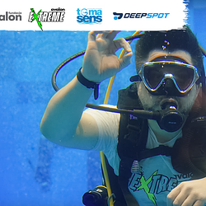 | extremalne-nurkowanie-prowly-1920x960.png | Download

